
Introdução à Computação
Outubro de 2025

Lista auxiliar 1: O Linux no modo texto
Prof: Diego Medeiros
diegomedeiros@ifsc.edu.br

Questão 1: Crie uma pasta de nome ICO-avaliacao-1 no diretório home do seu usuário, e entre na pasta. Certifique que você está na pasta correta.

Inclua a resposta aqui:

Questão 2: Usando dois comandos (uma única vez cada um deles) crie, na pasta ICO-avaliacao-1 a seguinte árvore de arquivos e diretórios (considere como “arquivo” tudo que tem extensão e não possui nenhum outro arquivo dentro na árvore). Confira se os arquivos foram criados corretamente.

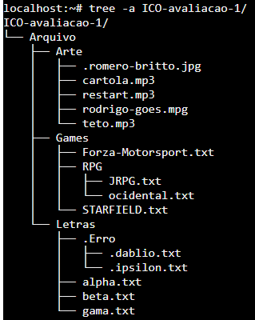

Inclua a resposta aqui:

Questão 3: Se mantendo no diretório home do seu usuário, exclua o arquivo restart.mp3 usando referência relativa.

Inclua a resposta aqui:

Questão 4: Usando referência absoluta, crie um novo arquivo dentro do diretório Arte, de nome rbd.mp3

Inclua a resposta aqui:

Questão 5: Retire o status de “arquivo oculto” do arquivo .romero-britto.jpg

Inclua a resposta aqui:

Questão 6: Exclua o diretório .Erro.

Inclua a resposta aqui:

Questão 7: Mova o arquivo JRPG.txt um nível acima na árvore de diretórios, ou seja, para a pasta Games.

Inclua a resposta aqui:

Questão 8: Inclua o texto ”somente no Xbox” como conteúdo do arquivo STARFIELD.txt.

Inclua a resposta aqui:

Questão 9: Crie uma cópia do arquivo STARFIELD.txt, colocando-a na pasta Arte.

Inclua a resposta aqui:

Questão 10: Mude de ideia e apague o arquivo STARFIELD.txt da pasta Arte.

Inclua a resposta aqui:

Questão 11: Crie um link simbólico de nome GOTY para o arquivo STARFIELD.txt, colocando-o na pasta Arte. Liste detalhadamente o conteúdo da pasta Arte. Verifique o conteúdo do arquivo GOTY.

Inclua a resposta aqui:

Questão 12: Usando o navegador, acesse a página <https://pt.wikipedia.org/wiki/Starfield_(jogo_eletr%C3%B4nico)>. Copie todo o texto da página. Usando um editor de textos do modo gráfico (por exemplo, o gedit), cole o texto copiado no arquivo GOTY, abaixo da linha já existente. Usando o terminal, verifique o número de linhas que o arquivo GOTY possui.

Inclua a resposta aqui:

Questão 13: Busque no arquivo GOTY as linhas que possuem a palavra ”Xbox”, ignorando maiúsculas e minúsculas.

Inclua a resposta aqui:

Questão 14: Mova todos os arquivos com extensão .mp3 da pasta Arte para uma nova pasta chamada Musicas, também dentro do diretório Arte.

Inclua a resposta aqui:

Questão 15: Usando caracteres curinga, apague os arquivos que possuem a sílaba ”to”, da pasta Musicas. Verifique se o comando deu certo.

Inclua a resposta aqui:

Questão 16: Crie um apelido que mostre a mensagem “--- A data atual é:” e depois mostre a data atual, fazendo uso do comando date. Apague o apelido.

Inclua a resposta aqui:

Questão 17: Usando redirecionamento, salve o histórico dos seus comandos num arquivo com o seu nome-sobrenome.txt, que deverá ficar localizado na pasta ICO-avaliacao-1.

Inclua a resposta aqui:

Questão 18: Sem sobrescrever o conteúdo do arquivo com seu nome, adicione ao final dele a listagem detalhada do conteúdo dos diretórios Letras, Games, Arte e Arte/Musicas.

Inclua a resposta aqui:

Inclua no espaço abaixo o conteúdo do arquivo nome-sobrenome.txt.

Inclua a resposta aqui:

